Министерство науки и высшего образования РФ
федеральное государственное автономное
образовательное учреждение высшего образования
«Омский государственный технический университет»

Факультет информационных технологий и компьютерных систем
Кафедра «Прикладная математика и фундаментальная информатика»

Лабораторная работа №9
по дисциплине Системы управления базами данных
Тема: КУРСОРЫ

Студента | Кузиной Варвары Михайловны
Курс | 3 | Группа | МО-231
Направление | 02.03.03 Математическое обеспечение и администрирование информационных систем
Руководитель | доц., к.н.
 | Моисеева Н.А.
Выполнил | 26.11
Проверил

Омск 2025

Цель работы:
Решить три задачи по индивидуальному варианту РГР с использованием курсоров, включив курсор в хранимую процедуру. Результаты подтвердить SQL-скриптами и нумерованными скриншотами.
Исходные данные:
БД rgr_store: employees, suppliers, product_catalog, orders, order_composition, receipts, check_composition, invoices, invoice_composition. Все связи реализованы внешними ключами с каскадами; заданы ограничения CHECK/NOT NULL/PK.
1. Задача: Отчёт по продажам сотрудника
Смысл:
Сформировать детальный отчёт по всем чекам сотрудника с построчной обработкой через курсор.
SQL:
CREATE OR REPLACE PROCEDURE public.report_employee_sales(
p_employee_id INTEGER
)
LANGUAGE plpgsql AS $$
DECLARE
-- Объявляем курсор: выбирает все чеки сотрудника
cur_sales CURSOR FOR
SELECT r.receipt_number, r.receipt_date, p.product_name, cc.quantity_in_check, p.product_price
FROM public.receipts r
JOIN public.check_composition cc ON cc.receipt_number = r.receipt_number
JOIN public.product_catalog p ON p.product_code = cc.product_code
WHERE r.employee_id = p_employee_id
ORDER BY r.receipt_date;

-- Переменные для хранения строки из курсора
v_receipt_number INTEGER;
v_receipt_date TIMESTAMP;
v_product_name TEXT;
v_quantity INTEGER;
v_price NUMERIC(10,2);
v_total NUMERIC(10,2) := 0;
BEGIN
RAISE NOTICE '=== Отчёт по продажам сотрудника ID=% ===', p_employee_id;

-- Открываем курсор
OPEN cur_sales;
LOOP
-- Читаем следующую строку
FETCH cur_sales INTO v_receipt_number, v_receipt_date, v_product_name, v_quantity, v_price;
-- Если строк больше нет — выходим из цикла
EXIT WHEN NOT FOUND;

-- Выводим детальную строку
RAISE NOTICE 'Чек % от %: % × % ед. по % руб. = % руб.',
v_receipt_number,
v_receipt_date,
v_product_name,
v_quantity,
v_price,
v_quantity * v_price;

-- Накапливаем общий итог
v_total := v_total + (v_quantity * v_price);
END LOOP;
CLOSE cur_sales;

RAISE NOTICE 'Итого по сотруднику: % руб.', v_total;
END;
$$;
--вызов
CALL public.report_employee_sales(1);
Пояснение:
Процедура объявляет курсор cur_sales, который выбирает все продажи сотрудника. В цикле LOOP каждая строка читается через FETCH, после чего выводится через RAISE NOTICE. Курсор позволяет обрабатывать записи по одной, что полезно для логирования или сложной логики. Результат — полный отчёт в Messages (рисунок 1).
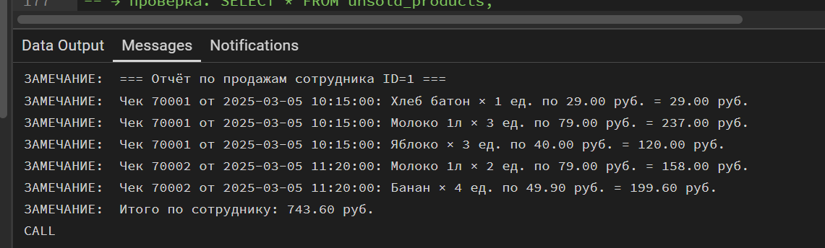
Рисунок 1— Отчет по продажам 1-го сотрудника

2. Задача: Поиск товаров без продаж
Смысл:
Найти товары, которые ни разу не попадали в чеки, и сохранить их в отдельную таблицу для анализа.
SQL:
CREATE TABLE IF NOT EXISTS public.unsold_products (
product_code INTEGER PRIMARY KEY,
product_name TEXT,
product_category TEXT,
product_price NUMERIC(10,2)
);

CREATE OR REPLACE PROCEDURE public.find_unsold_products()
LANGUAGE plpgsql AS $$
DECLARE
-- Курсор: все товары, которых нет в check_composition
cur_unsold CURSOR FOR
SELECT p.product_code, p.product_name, p.product_category, p.product_price
FROM public.product_catalog p
WHERE NOT EXISTS (
SELECT 1 FROM public.check_composition cc WHERE cc.product_code = p.product_code
);
rec RECORD;
BEGIN
-- Очищаем таблицу перед новым запуском
TRUNCATE public.unsold_products;

RAISE NOTICE 'Ищем товары без продаж...';

OPEN cur_unsold;
LOOP
FETCH cur_unsold INTO rec;
EXIT WHEN NOT FOUND;

-- Вставляем "нераспроданный" товар
INSERT INTO public.unsold_products (product_code, product_name, product_category, product_price)
VALUES (rec.product_code, rec.product_name, rec.product_category, rec.product_price);

RAISE NOTICE 'Товар без продаж: % (код %)', rec.product_name, rec.product_code;
END LOOP;
CLOSE cur_unsold;

RAISE NOTICE 'Найдено % нераспроданных товаров.', (SELECT COUNT(*) FROM public.unsold_products);
END;
$$;
--вызов
CALL public.find_unsold_products();
SELECT * FROM unsold_products;
Пояснение:
Курсор cur_unsold выбирает товары, отсутствующие в check_composition. Каждый найденный товар вставляется в unsold_products. Это демонстрирует использование курсора для переноса данных между таблицами. Результат — заполненная таблица и лог в Messages (рисунок 2—3).
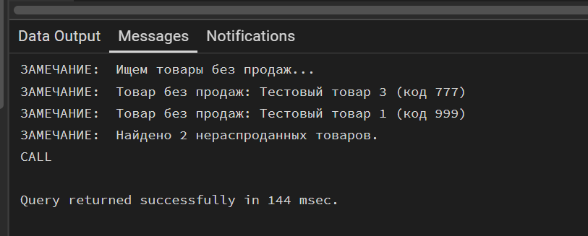
Рисунок 2 — Непроданные товары
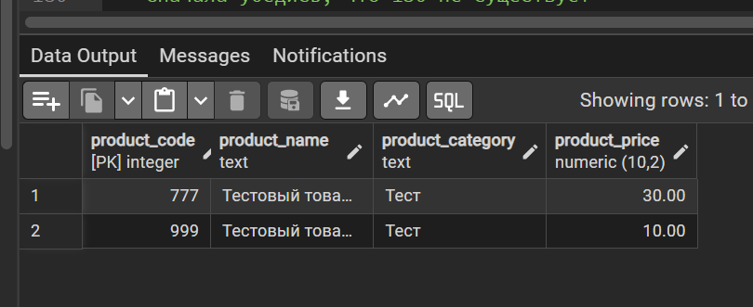
Рисунок 3 — Посмотрим эти товары в таблице

3. Задача: Ручное обновление кода товара
Смысл:
Обновить код товара во всех связанных таблицах (order_composition, check_composition, invoice_composition) вручную, без использования ON UPDATE CASCADE.
SQL:
CREATE OR REPLACE PROCEDURE public.update_product_code(
p_old_code INTEGER,
p_new_code INTEGER
)
LANGUAGE plpgsql AS $$
DECLARE
-- 3 курсора по трём составам
cur_orders CURSOR FOR SELECT order_number, product_quantity FROM public.order_composition WHERE product_code = p_old_code;
cur_checks CURSOR FOR SELECT receipt_number, quantity_in_check FROM public.check_composition WHERE product_code = p_old_code;
cur_invoices CURSOR FOR SELECT invoice_number, product_quantity FROM public.invoice_composition WHERE product_code = p_old_code;

-- Вспомогательные переменные
v_order_number INTEGER;
v_quantity_oc INTEGER;
v_receipt_number INTEGER;
v_quantity_cc INTEGER;
v_invoice_number INTEGER;
v_quantity_ic INTEGER;
BEGIN
RAISE NOTICE 'Обновляем код товара % → %', p_old_code, p_new_code;

-- Обновляем order_composition
OPEN cur_orders;
LOOP
FETCH cur_orders INTO v_order_number, v_quantity_oc;
EXIT WHEN NOT FOUND;
UPDATE public.order_composition
SET product_code = p_new_code
WHERE order_number = v_order_number AND product_code = p_old_code;
END LOOP;
CLOSE cur_orders;

-- Обновляем check_composition
OPEN cur_checks;
LOOP
FETCH cur_checks INTO v_receipt_number, v_quantity_cc;
EXIT WHEN NOT FOUND;
UPDATE public.check_composition
SET product_code = p_new_code
WHERE receipt_number = v_receipt_number AND product_code = p_old_code;
END LOOP;
CLOSE cur_checks;

-- Обновляем invoice_composition
OPEN cur_invoices;
LOOP
FETCH cur_invoices INTO v_invoice_number, v_quantity_ic;
EXIT WHEN NOT FOUND;
UPDATE public.invoice_composition
SET product_code = p_new_code
WHERE invoice_number = v_invoice_number AND product_code = p_old_code;
END LOOP;
CLOSE cur_invoices;

RAISE NOTICE 'Код товара обновлён во всех составах.';
END;
$$;
--вызов(вставка,проверка,обновление,проверка)
INSERT INTO public.product_catalog (product_code, product_name, product_category, product_price)
VALUES (150, 'Банан NEW', 'Фрукты', 55.00)
ON CONFLICT DO NOTHING;

SELECT * FROM check_composition WHERE product_code = 101;

CALL public.update_product_code(101, 150);

SELECT * FROM check_composition WHERE product_code = 150;
Пояснение:
Процедура использует три курсора — по одному на каждую составную таблицу. Для каждой строки выполняется UPDATE. Это показывает, как курсор заменяет каскадное обновление и даёт полный контроль над процессом (например, можно добавить логирование или проверки). Результат — обновлённые данные в составных таблицах (рисунок 4 — 7).
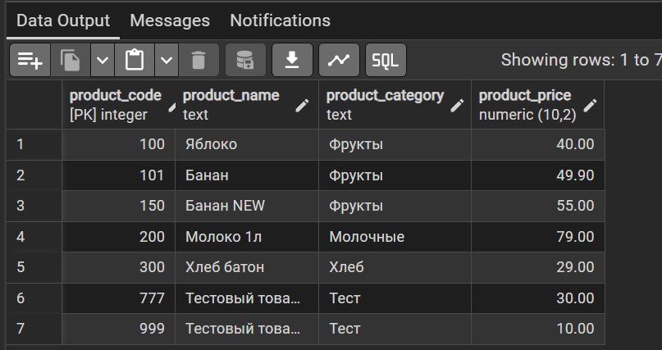
Рисунок 4 — Вставим товар
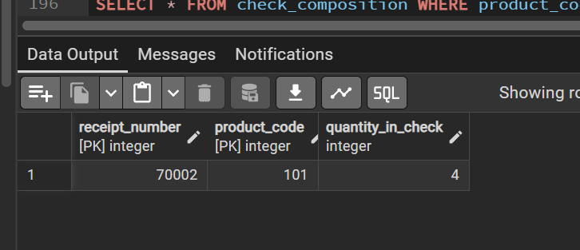
Рисунок 5 — Сколько чеков с кодом 101
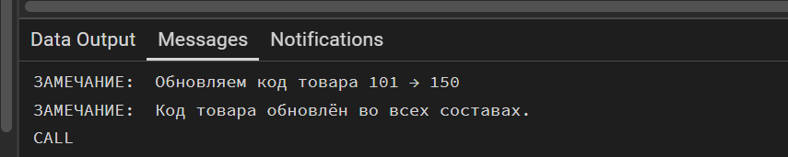
Рисунок 6 — Обновляем товар
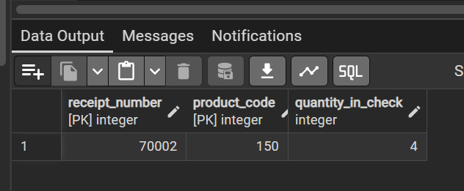
Рисунок 7 — Теперь этот товар с кодом 150

Заключение:
Для базы rgr_store решены три задачи с использованием курсоров. Все курсоры включены в хранимые процедуры на PL/pgSQL. Продемонстрированы:
- построчная обработка данных (отчёт по продажам),
- перенос данных с фильтрацией (товары без продаж),
- ручное обновление связанных записей (аналог каскада).
Результаты подтверждены нумерованными скриншотами выполнения в pgAdmin.

